Obec Okrouhlá, Okrouhlá č. p. 47, Okrouhlá

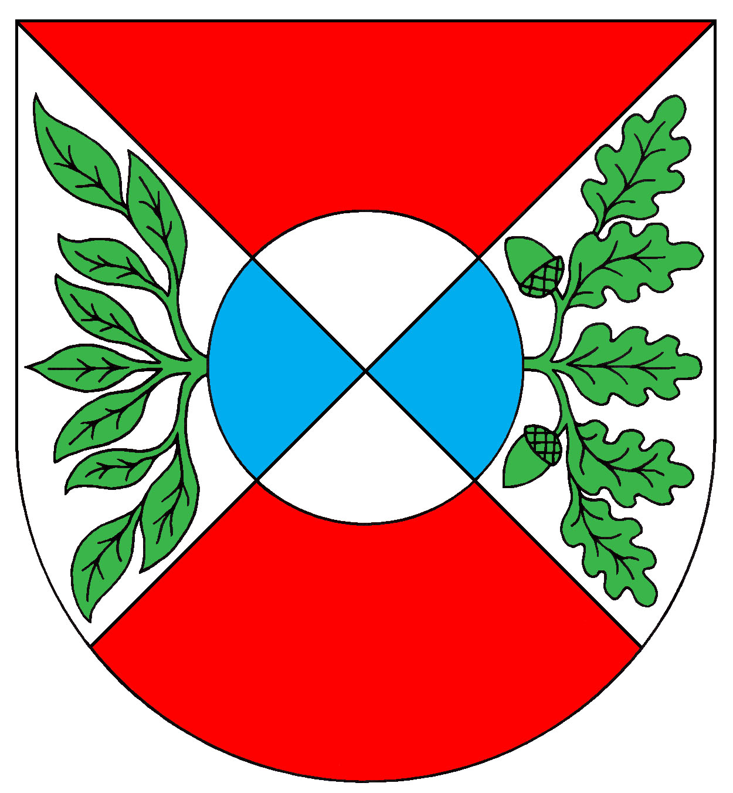

Závěrečný účet
obce Okrouhlá
za rok 2017

Závěrečný účet OBCE Okrouhlá za rok 2017

(v souladu se zákonem č. 250/2000 Sb., o rozpočtových pravidlech územních rozpočtů dle ustanovení § 17 a zákonem č. 128/2000 Sb., o obcích dle ustanovení § 84 odst. 2 písm. b), ve znění pozdějších platných předpisů)

Závěrečný účet obsahuje údaje o plnění rozpočtu obce a to jak v příjmové, tak i výdajové části dle členění podle rozpočtové skladby, údaje o hospodaření s majetkem. V závěrečném účtu jsou obsaženy další finanční operace, aby bylo možné zhodnotit finanční hospodaření obce a jí zřízené příspěvkové organizace. Součástí závěrečného účtu je vyúčtování finančních vztahů ke státnímu rozpočtu, rozpočtu kraje a jiným rozpočtům. Zpráva o výsledku přezkoumání hospodaření je nedílnou součástí závěrečného účtu při jeho projednávání v zastupitelstvu obce.
1. Rozpočet
Rozpočet obce Okrouhlá na rok 2017 byl schválen na 8. zasedání ZO dne 07. 12. 2016 usnesením číslo 08/2016 bod 1).

Závěrečný účet obce Okrouhlá za rok 2017
(§ 17 zákona č. 250/2000 Sb., o rozpočtových pravidlech územních rozpočtů, ve znění platných předpisů)
 | Schválený rozpočet | Upravený rozpočet | Plnění k 31.12.2017 | Rozpočtová opatření | % plnění k upravenému rozpočtu
Třída 1 – daňové příjmy | 3 234 500,00 | 4 184 450,00 | 4 166 469,85 | 949 950,00 | 99,57
Třída 2 – nedaňové příjmy | 459 000,00 | 622 500,00 | 536 405,20 | 163 500,00 | 86,17
Třída 3 – Kapitálové příjmy | 1 000 000,00 | 1 012 500,00 | 192 400,00 | 12 500,00 | 19,00
Třída 4 – Přijaté dotace | 906 000,00 | 1 862 828,00 | 1 862 828,00 | 956 828,00 | 100,00
Příjmy celkem | 5 599 500,00 | 7 682 278,00 | 6 758 103,05 | 2 082 778,00 | 87,97
Třída 5 – Běžné výdaje | 6 190 000,00 | 3 899 335,00 | 3 279 908,41 | -2 290 665,00 | 84,11
Třída 6 – Kapitálové výdaje | 989 000,00 | 4 189 021,00 | 3 466 937,97 | 3 200 021,00 | 82,76
Výdaje celkem | 7 179 000,00 | 8 088 356,00 | 6 746 846,38 | 909 356,00 | 83,41
Saldo: Příjmy - Výdaje | -1 579 500,00 | -406 078,00 | 11 256,67 | 1 173 422,00 | -2,77
Třída 8 - financování | 1 579 500,00 | 406 078,00 | -11 256,67 | -1 173 422,00 | -2,77
Přijaté úvěry a půjčky 8**3 | 0,00 | 0,00 | 0,00 | 0,00 | 0,00
Splátky úvěrů 8**4 | 0,00 | 0,00 | 0,00 | 0,00 | 0,00
Fond rezerv | 0,00 | 0,00 | 0,00 | 0,00 | 0,00
Fond ….. | 0,00 | 0,00 | 0,00 | 0,00 | 0,00
Prostředky minulých let 8115 | 1 579 500,00 | 406 078,00 | -11 256,67 | -1 173 422,00 | -2,77
Financování celkem | 1 579 500,00 | 406 078,00 | -11 256,67 | -1 173 422,00 | -2,77
Přebytek (-), ztráta (+) | 0,00 | 0,00 | -0,00 | 0,00 | 0,00
Hospodaření příspěvkových organizací zřízených obcí za rok 2017
 | Rezervní fond | Fond odměn | Odvod zřizovateli | Výsledek hospodaření celkem
 | 21 866,21
celkem | 21 886,21

Údaje o plnění rozpočtu příjmů, výdajů a o dalších finančních operacích v plném členění podle rozpočtové skladby jsou obsaženy v příloze č. 1 a jsou k nahlédnutí na obecním úřadu u paní hospodářky (výkaz FIN 2-12). V průběhu rozpočtového roku 2017 schválilo zastupitelstvo obce
9 rozpočtových opatření. Na základě této skutečnosti byl rozpočet obce upraven v příjmové části
o částku 909.356,00 Kč a ve výdajové části rozpočtu byla provedena úprava o částku 1.173.422,00 Kč.

2) Hospodářská činnost obce
Obec neprovozuje hospodářskou činnost.

3) Údaje o hospodaření s majetkem a dalších finančních operací
Výkaz rozvahy, výkaz zisků a ztráty a příloha účetní závěrky za rok 2017 jsou dostupné dálkovým přístupem na www.obec-okrouhla.cz. Všechny náležitosti závěrečného účtu za rok 2017 jsou k nahlédnutí v kanceláři Obecního úřadu v úředních hodinách.

Inventarizace majetku a závazků:
K 31. 12. 2017 byla provedena inventarizace majetku, pohledávek a závazků. Provedenou inventarizací nebyly zjištěny žádné nedostatky.
Hodnota inventarizovaného majetku vykazovala k 31.12.2017 hodnotu v Kč:

Majetek:
018 – Drobný dl. nehmotný majetek (software) = 88 348,50
019 – Ost. dl. nehmotný majetek (územní plán) = 505.729,00
021 – Budovy, stavby = 19.794.190,47
022 – HIM movité věci = 2.980.567,00
028 – Drobný dl. hmotný majetek = 1.003.079,02
031 – Pozemky = 1.955.990,73
042 – Nedokončený dl. hmotný majetek = 1.176.725,40
069 – Akcie, dluhopisy = 3.176.000,00
078 – Oprávky = 88.348,50
079 - Oprávky = 118.481,00
081 - Oprávky = 3.899.825,92
082 - Oprávky = 741.694,00
088 - Oprávky = 1.003.079,02
194 - Opravné položky = 28.408,50

Pohledávky a peníze:
231 – Základní běžné účty = 5.574.070,90
311 – Odběratelé = 89.267,00
314 – Poskytnuté zálohy = 32.059,00

Závazky:
321 - Dodavatelé = 1.214,00
325 – Ostatní závazky = 6.000,00
331 – Závazky k zaměstnancům = 80.624,00
336 – Závazky k SP = 11.508,00
337 – Zdravotní pojištění = 10.510,00
342 – Daň z příjmů zaměstnanců = 8.835,00
378 - Ostatní krátkodobé závazky = 1.299,00
383 – Výdaje příštích období = 31.190,93
389 – Dohadné účty pasivní = 63.029,00
401 - Jmění účetní jednotky = 14.163.709,78
403 - Dotace na pořízení majetku = 8.489.485,19
406 - Oceňovací rozdíly = -2.414.914,72
407 - Jiné oceňovací rozdíly = 26.164,60

5) Hospodaření příspěvkové organizace MŠ Okrouhlá zřízené obcí

Z rozpočtu obce ji byly v roce 2017 poskytnuty příspěvky na provoz školky ve výši 230.000,- Kč
Příspěvková organizace hospodařila v roce 2017 s hospodářským výsledkem – zisk ve výši 21 886,21 Kč. Finanční vypořádání (hospodářský výsledek) PO schváleno zastupitelstvem obce dne 28. 03. 2018, usnesením č.02/2018 bod č. 2).

 | rezervní fond | fond investic | odvod zřizovateli | výsledek hospodaření celkem
Mateřská škola | 12.504,37 | 41 476,00 | 0 | 21.866,21

Roční účetní závěrka zřízené příspěvkové organizace včetně všech zákonem předepsaných výkazů jsou založeny v kanceláři na Obecním úřadu.

6) Vyúčtování finančních vztahů ke státnímu rozpočtu a ostatním rozpočtům veřejné úrovně

Transfery:
V roce 2017 obdržela obec transfery v úhrnné výši: 1 862 828,00 Kč

Rozpis přijatých transferů a jejich čerpání v průběhu roku 2017 je zpracován v tabulce. Transfery byly řádně vyúčtovány, nevyčerpané finanční prostředky z transferů na „Volby do Parlamnetu ČR v říjnu 2017 ve výši 233,00 Kč byly vráceny do rozpočtu karlovarského kraje dne 07. 12. 2017.

Přehled  poskytovat. | účel | ÚZ | položka | RS | RU | skutečnost
MPSV ČR  Úřad práce | Aktivní politika zaměstnanosti | 13013  13101 | 4116  4116 | 850 000 | 629 203 | 629 203
SR ČR | Neinv. př. z pokl.SR-volby PČR | 98193 | 4111 | 0 | 24 058 | 23 825
SR ČR | Neinv. př. transfer ze SR |  | 4112 | 56.000 | 57 800 | 57 800
KÚ KK | Neinv. př. tr.KK - Elektrowin |  | 4122 | 0 | 5 000 | 5 000
KÚ KK | Inv.transfer – bus.zast.+sep. |  | 4222 | 0 | 147 000 | 147 000
SR ČR | Ost.př.trans.ze SR-oprava MK |  | 4216 | 0 | 1 000 000 | 1 000 000
 | celkem |  |  | 654.000 |  | 1 862 828

7) Vyúčtování finančních vztahů k příjemcům podpory z rozpočtu obce

Příjemce transferu
Podpory zájmových skupin (Č.svaz včelařů Dolní Žandov) | 1 500,00 | 1.500,00
Ost. neinvestiční transfer neziskovým a podob. organ. | 5.000,00 | 2.639,20
Celkem | 6 000,00 | 4.139,20

8) Zpráva o výsledku přezkoumání hospodaření Obce Okrouhlá za rok 2017

Přezkoumání hospodaření obce Okrouhlá provedli pracovníci Krajského úřadu Karlovarského kraje, odbor finanční.
Přezkoumání bylo provedeno v souladu se zákonem č. 420/2004 Sb., o přezkoumávání hospodaření územních samosprávných celků a dobrovolných svazků obcí v termínu 28. 11. 2017 (příprava dokladů, dílčí přezkum) a 14. 05. 2017 (závěrečné práce, zpracování zpráv).

Závěr zprávy:
byla zjištěn nedostatek (§ 10 odst. 3 písm. c) zákona č. 420/2004 Sb.)

Plné znění zprávy o provedeném přezkoumání hospodaření obce za rok 2016 je v listinné podobě k nahlédnutí v kanceláři obecního úřadu.

V Okrouhlé dne 05. 06. 2018
Součástí závěrečného účtu je:

- Rozvaha k 31. 12. 2017
- Výkaz zisku a ztrát k 31. 12. 2017
- Příloha k 31. 12. 2017
- Výkaz o plnění rozpočtu Fin 2-12 M k 31. 12. 2017
- Zpráva o výsledku přezkoumání hospodaření za rok 2017
- Výkazy o výsledku hospodaření zřízené PO

Vypracovala: Ludmila Sittová

Vyvěšeno: 05. 06. 2018
Sejmuto: ……………………………
Schváleno: ……………………………

